- 使用VPN连接后大量访问造流，连续开关产生reset，获取连接VPN的公网IP，获取点击瞬间产生的特征等方式定位VPN数据流，并对数据流进行分析。
- 服务器IP获取
登录后点击“CONNECT”，连接完成后点击“CONNECTED”断开连接，记录服务器IP地址
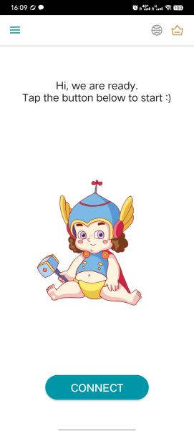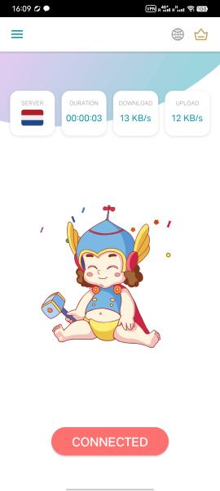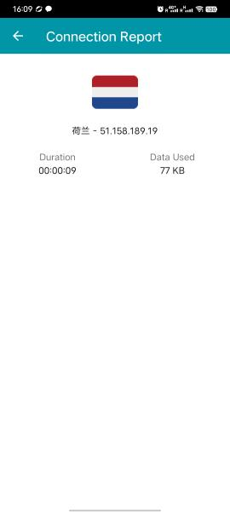
- 服务器IP配置
使用步骤1中记录的IP添加16位掩码，配置到TSG系统的下图IP对象中，并使用该App特征对测试手机进行封堵。
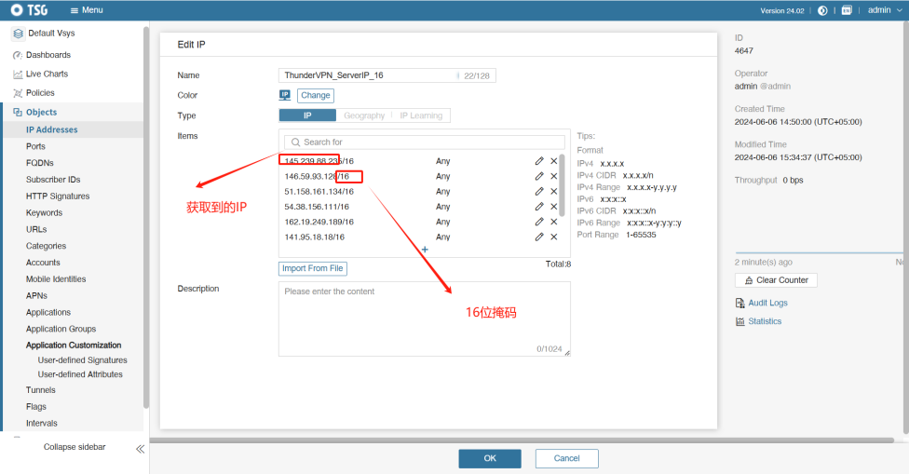
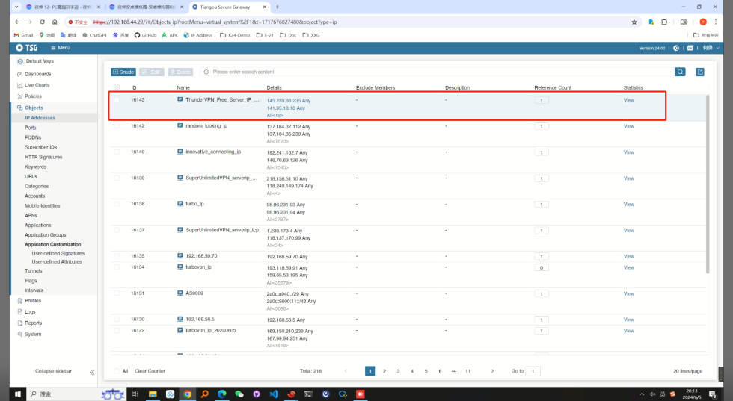
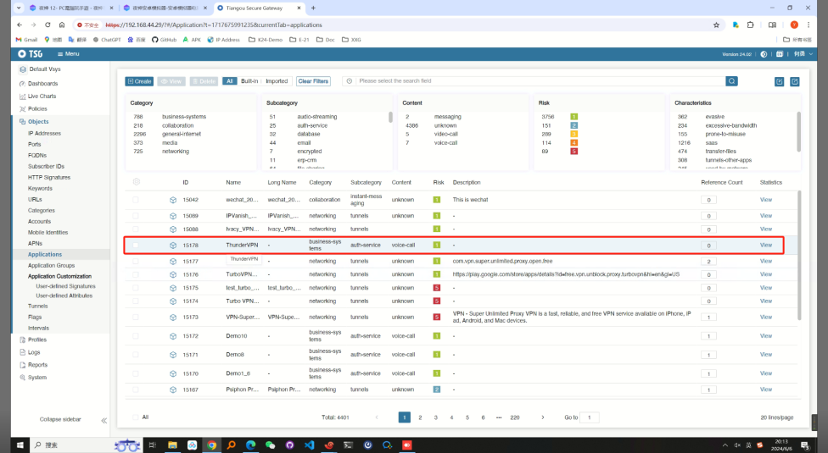
- 连续拨测
连续拨测添加IP直到VPN无法连接后，在继续进行一段时间的拨测，保证VPN暴露所有服务器IP。
- 缩小IP范围避免误封
统计过去时间段掩码位16时的准确IP，并将准确IP导出替代原有16位掩码的IP列表，并重新进行拨测。
